ASSOCIER GRAPHIQUEMENT
FONCTION ET FONCTION DERIVÉE

Commentaire : Associer fonction et fonction dérivée correspondante en reconnaissant graphiquement le signe de la dérivée et les variations de la fonction.

PARTIE 1
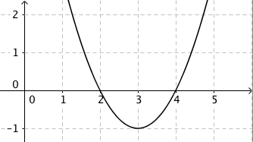
On ne connaît pas la représentation graphique de la fonction f.
Cependant on a représenté ci-contre sa fonction dérivée f ’.

1) Recopier et compléter le tableau de signes de la fonction dérivée f ’.
x | 2 4
f ’ | O O

2) En déduire le tableau de variations de la fonction f.
3) Parmi les courbes suivantes, lesquelles pourraient être celles de la fonction f ?
Découper et coller sur la copie à rendre les vignettes des courbes choisies.

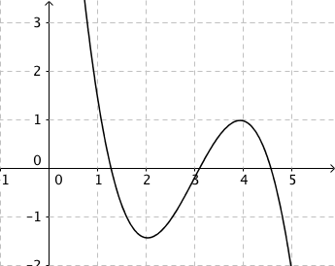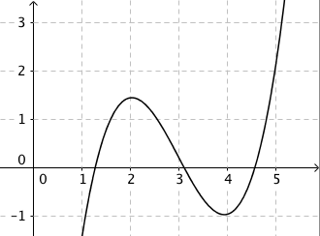

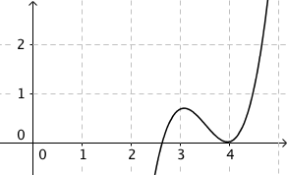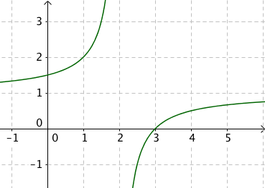

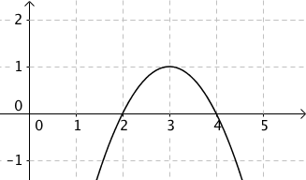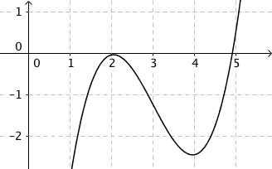
PARTIE 2

Pour chaque fonction A, B, C, D représentée dans la colonne de gauche, il est demandé :

- de dresser le tableau de variations (avec signes de la dérivée),
- de retrouver la courbe de sa fonction dérivée parmi celles de la colonne de droite.
Découper et coller les vignettes deux par deux : fonction et fonction dérivée correspondante.

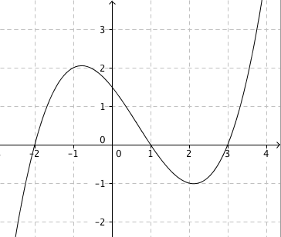
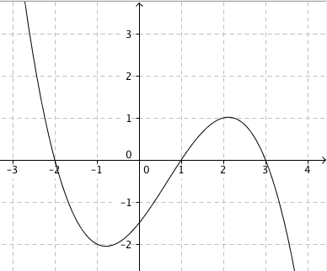
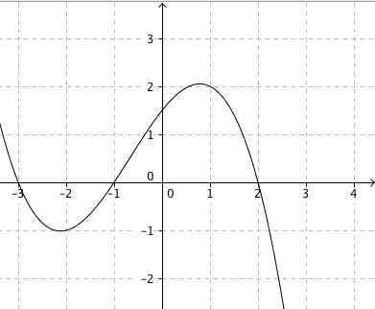
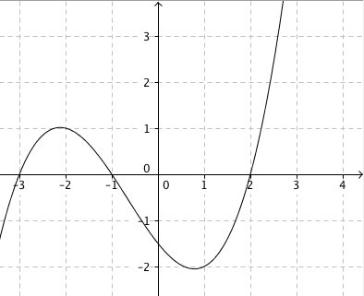
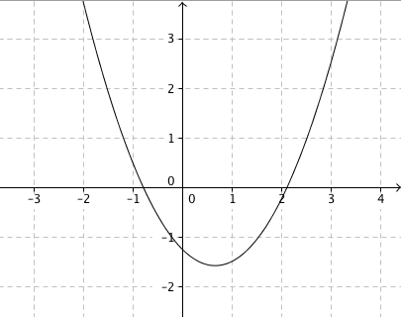
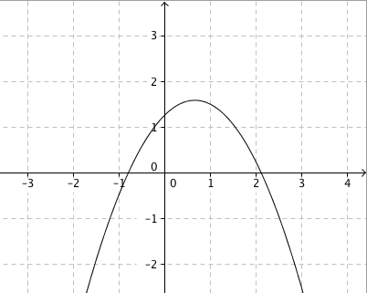
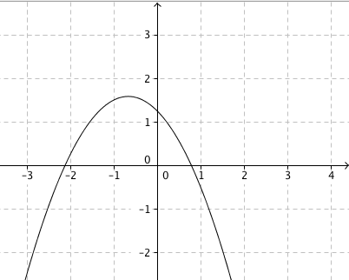
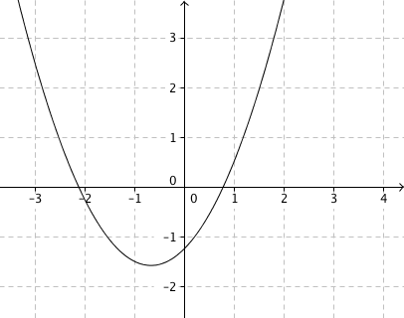
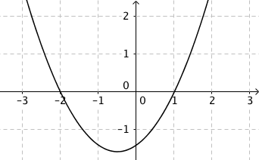
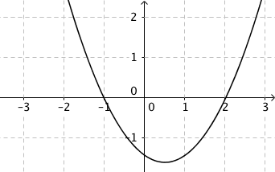
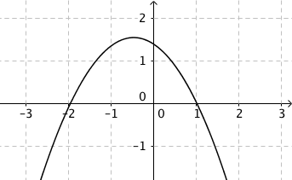
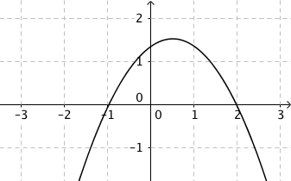
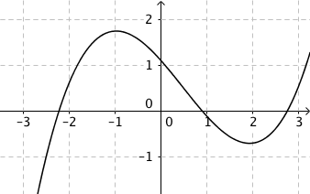
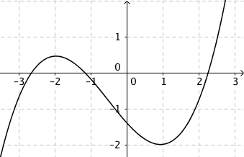
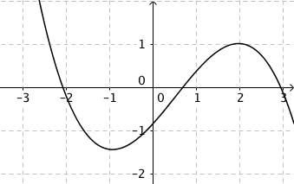
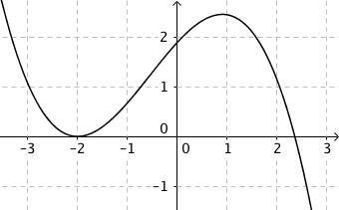
A

B

C

D

1

2

3

4
Les fonctions Les fonctions dérivées

PARTIE 3

Pour chaque fonction représentée ci-dessous, il est demandé :

- de dresser le tableau de variations (avec signes de la dérivée),
- de proposer une représentation graphique possible de sa fonction dérivée.
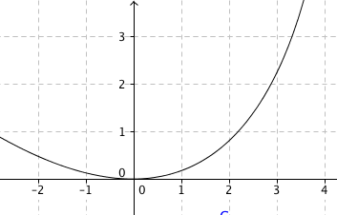
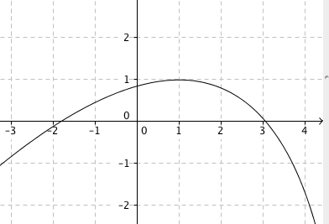
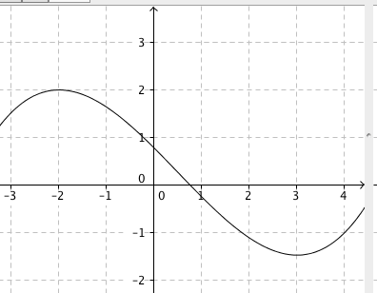
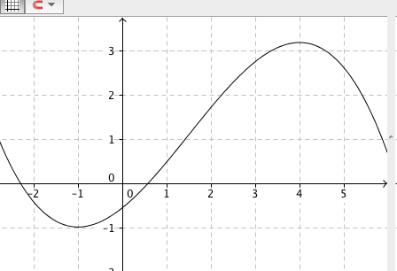
A B

C D

PARTIE 4

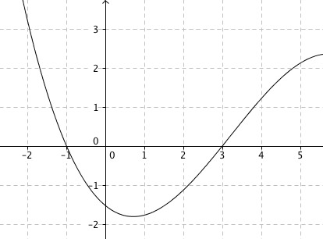
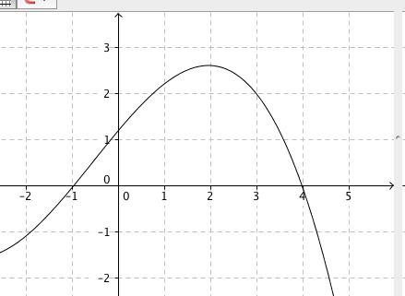
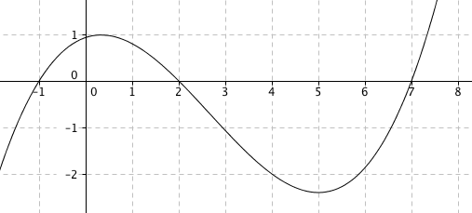
Pour chaque fonction dérivée représentée ci-dessous, proposer une courbe possible de la fonction qui lui correspond.
1 2

3


Hors du cadre de la classe, aucune reproduction, même partielle, autres que celles prévues à l'article L 122-5 du code de la propriété intellectuelle, ne peut être faite de ce site sans l'autorisation expresse de l'auteur.
www.maths-et-tiques.fr/index.php/mentions-legales

